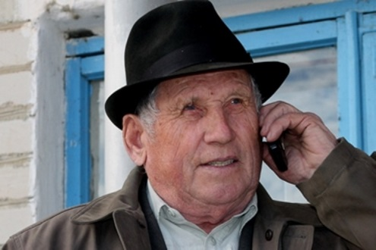
43 года директором

Иван Никандрович Шундеев с 1970 по 2013 год работал директором совхоза «Коелгинский». В апреле 1989 — ноябре 1991 года был депутатом Верховного Совета СССР. За вклад в развитие сельскохозяйственного производства награжден орденами Октябрьской Революции, Трудового Красного Знамени, «Знак Почета». Удостоен званий: «заслуженный работник сельского хозяйства РФ», «Почетный гражданин» села Коелга, Еткульского района и Челябинской области. Награжден золотой медалью имени Терентия Мальцева от Высшего совета Аграрной партии России. Победитель в номинации «Директор года — 2006», учрежденной международным фондом развития «ЕврАзия».

Иван Никандрович оставил такой глубокий след на земле, что просто немыслимо было рассказать о нем все.
Он очень любил и, главное, уважал людей, и люди платили ему тем же.

4 ноября 2015г. ему исполнилось бы 85 лет…

